Zajęcia rozwijające kreatywność 25.11.2020
Praca plastyczno-techniczna „MIŚ”.
Do wykonania pracy, potrzebne będą:
– stara płyta CD
– brązowa kartka A4
– kółko wycięte z brązowej kartki o średnicy takiej, jak płyta CD
– mniejsze koło wycięte z brązowej kartki, które posłuży jako pyszczek
– nożyczki
– ruchome oczy
– uszy dla misia wycięte z brązowego papieru
– mocny klej
– czarny flamaster
- Teraz powiem Ci, jak wykonać misia:
- Z brązowego papieru wytnij koło o średnicy takiej samej, jak płyta – to będzie tył głowy misia – możesz odrysować kształt koła od płyty;
- Mniejsze koło odrysuj np. od szklanki
- Najmniejsze dwa koła posłużą jako uszy misia – odrysuj je np. od kieliszka
- Do płyty z zewnętrznej strony przyklej największe koło i koła najmniejsze – uszy
- Po wewnętrznej stronie przyklej średnie koło – pyszczek
- Po tej samej stronie płyty co pyszczek, przyklej ruchome oczy
- Narysuj nos i buzię
- Gotowe! Brawo!
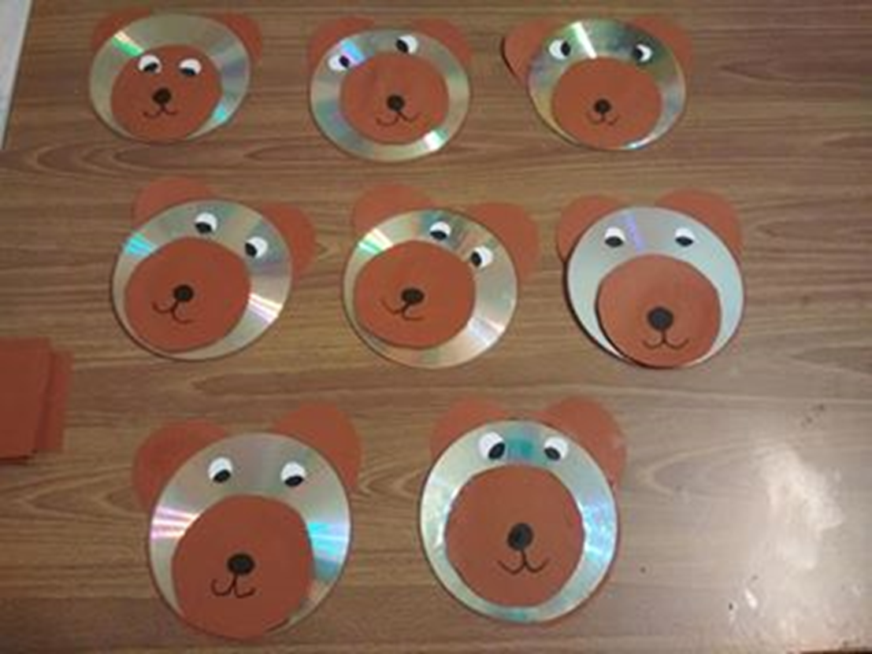
Pozdrawiam.
Justyna Karalus

